1. 파이카메라 - 라즈베리파이 적외선 카메라 모듈 V2, 8MP (RPI NOIR CAMERA BOARD.)

<https://www.devicemart.co.kr/goods/view?no=1289483>

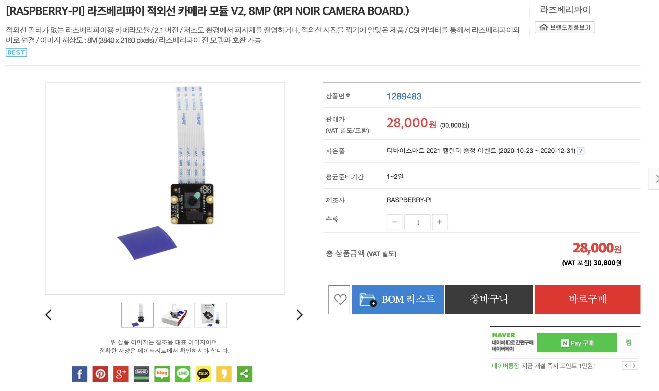

2. 빵판

<https://www.devicemart.co.kr/goods/view?no=1328148>

3. 케이블 (암암 수수 암수) – 30cm 구매해도 괜찮은지

https://smartstore.naver.com/makerspace/products/4083922247

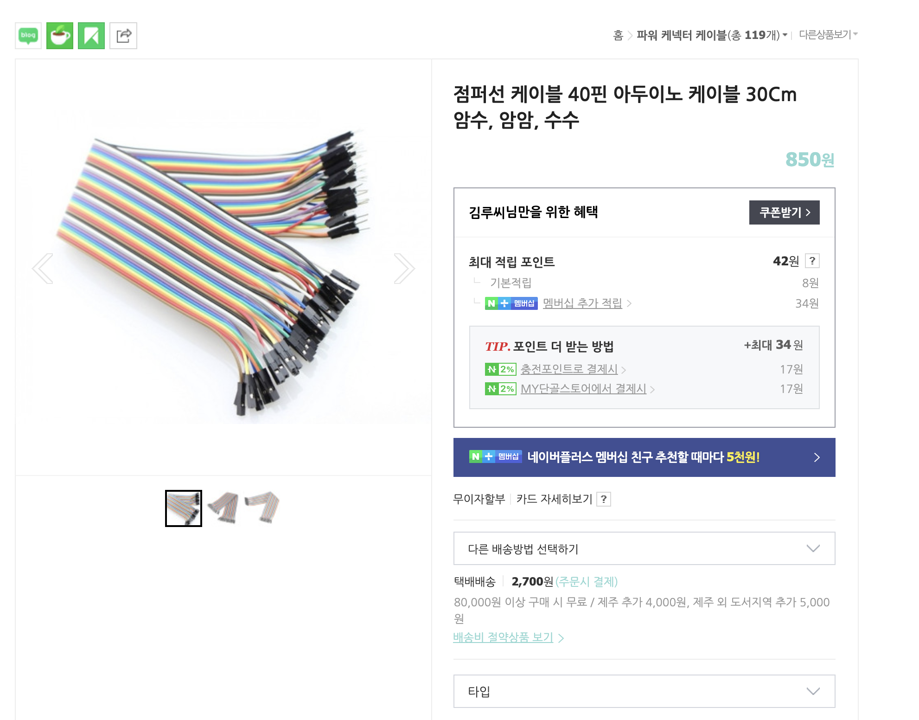

4. 저항

<https://smartstore.naver.com/makerspace/products/3419656807>

5. 버저 피에조

https://smartstore.naver.com/makerspace/products/2284667585

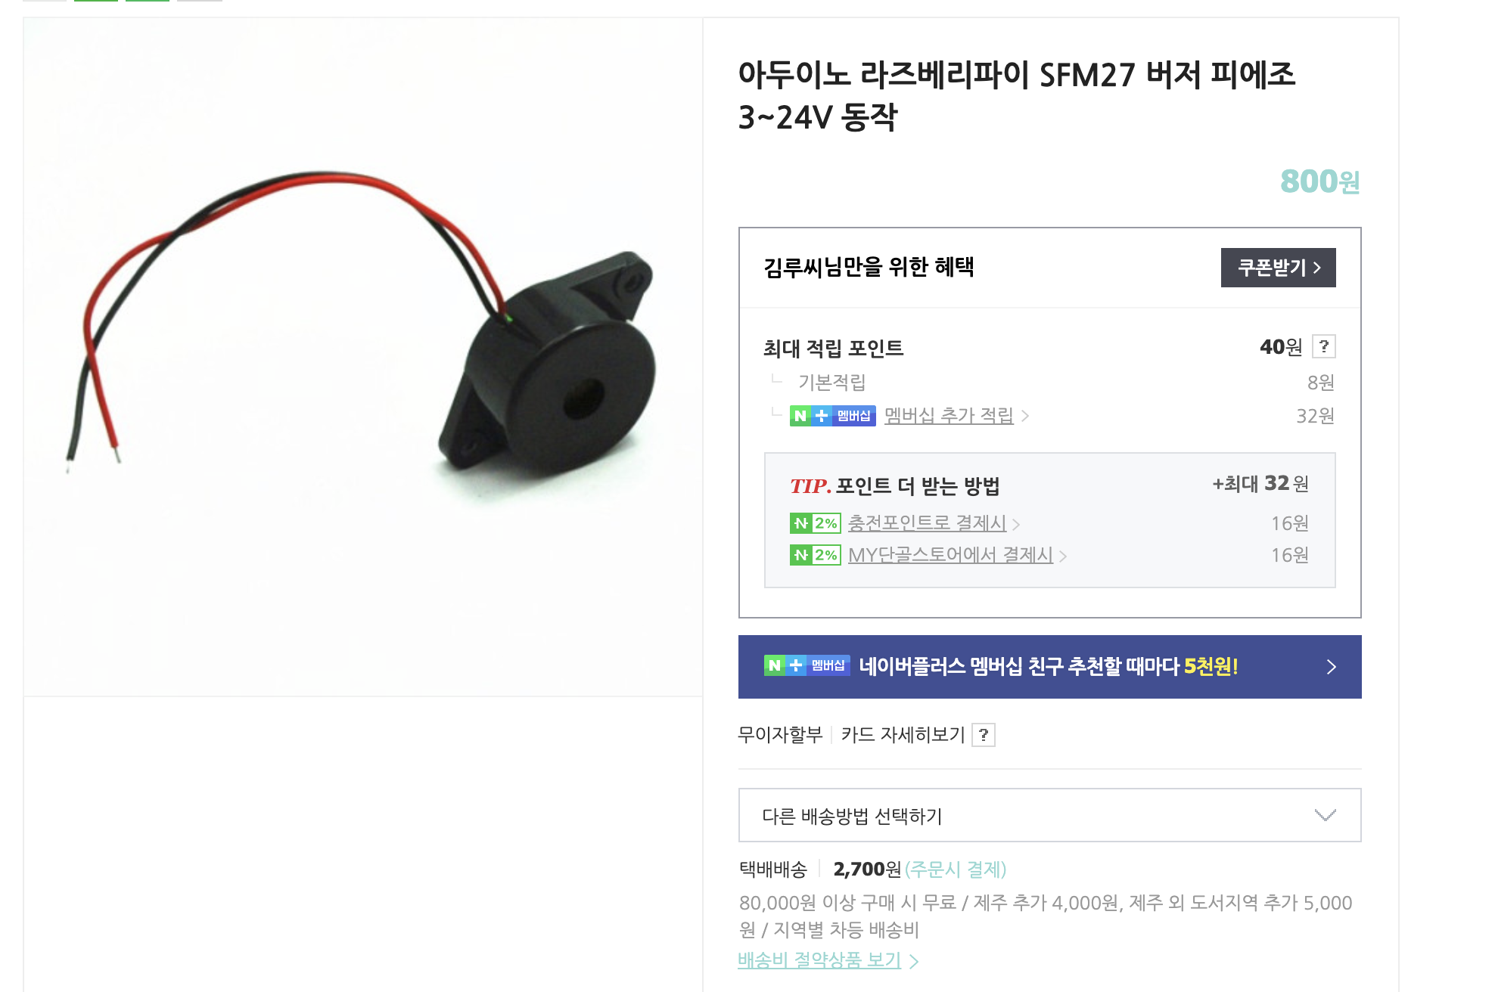

6. 초음파 센서

https://smartstore.naver.com/makerspace/products/2184276959 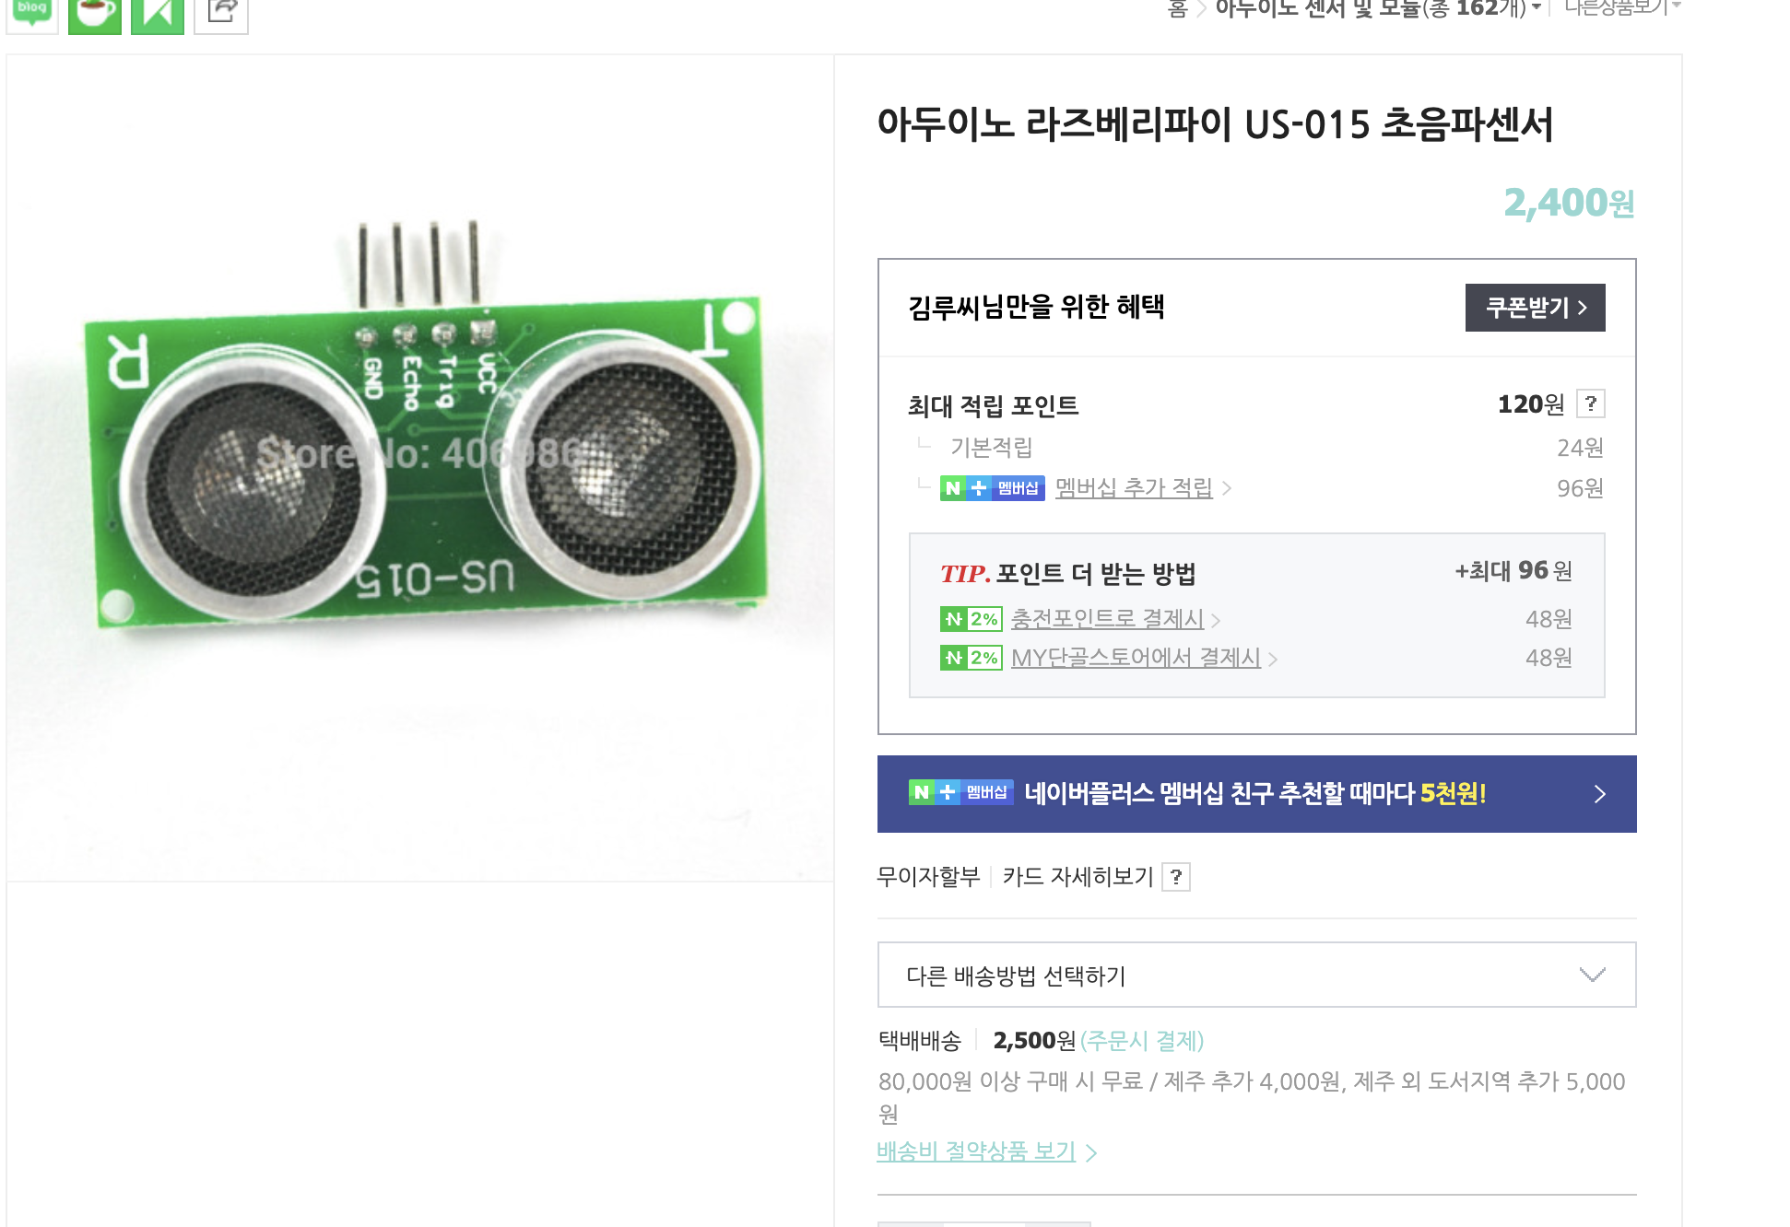

https://smartstore.naver.com/makerspace/products/2398316269

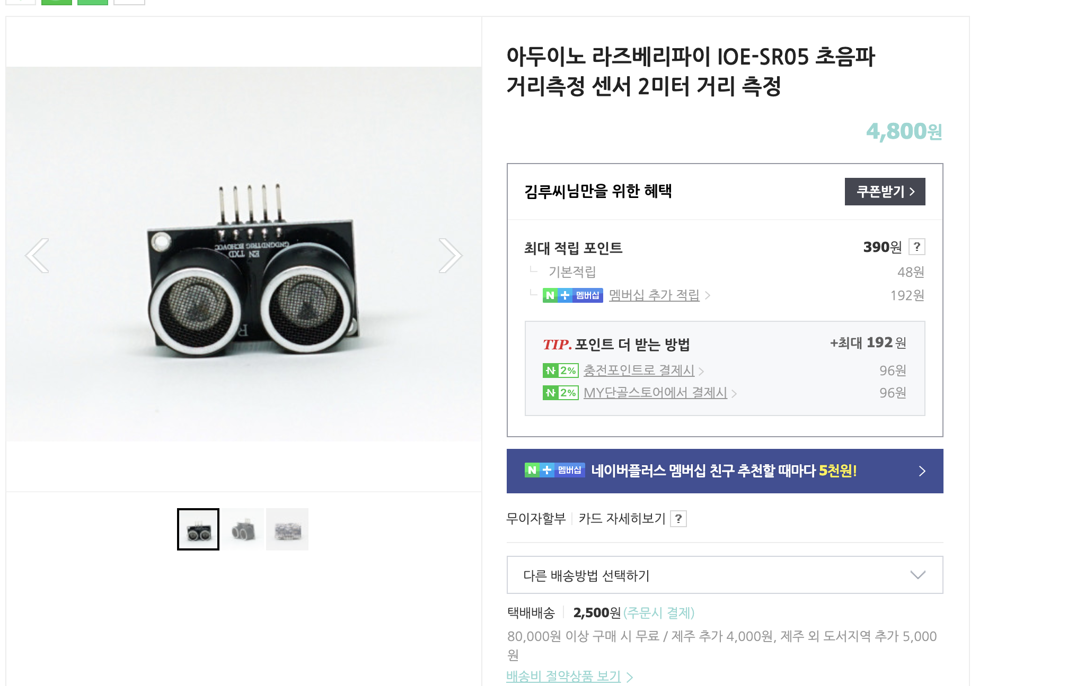

위에는 선생님이 찾으신거고, 밑에는 2미터까지 가능하다길래 추가했습니다